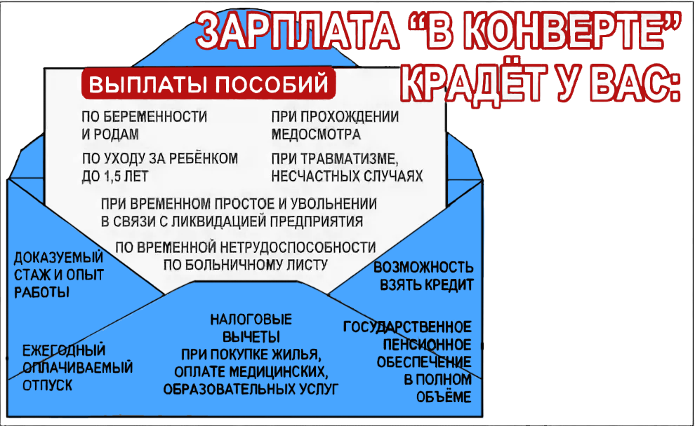
Памятка о легализации трудовых отношений и заработной платы

Трудовой договор - соглашение между работодателем и работником, в соответствии с которым работодатель обязуется предоставить работнику работу по обусловленной трудовой функции, обеспечить условия труда, предусмотренные трудовым законодательством и иными нормативными правовыми актами, содержащими нормы трудового права, коллективным договором, соглашениями, локальными нормативными актами и данным соглашением, своевременно и в полном размере выплачивать работнику заработную плату, а работник обязуется лично выполнять определенную этим соглашением трудовую функцию, соблюдать правила внутреннего трудового распорядка, действующие у данного работодателя. Трудовой договор заключается в письменной форме, составляется в двух экземплярах, каждый из которых подписывается сторонами. Один экземпляр трудового договора передается работнику, другой хранится у работодателя. Получение работником экземпляра трудового договора должно подтверждаться подписью работника на экземпляре трудового договора, хранящемся у работодателя (ст. 56, 67 Трудового кодекса Российской Федерации).
Отсутствие трудового договора:
Лишает работника права на:
трудовой стаж (страховой стаж) для расчета и назначения трудовой пенсии по старости;
рабочее место, соответствующее государственным нормативным требованиям охраны труда:
отдых, обеспечиваемый установлением нормальной продолжительности рабочего времени, сокращенного рабочего времени для отдельных профессий и категорий работников, предоставлением еженедельных выходных дней, нерабочих праздничных дней, оплачиваемых ежегодных отпусков;
возмещение вреда, причиненного ему в связи с исполнением трудовых обязанностей, и компенсацию морального вреда в порядке, установленном Трудовым кодексом Российской Федерации, иными федеральными законами:
обязательное социальное страхование в случаях, предусмотренных федеральными законами.
Для работодателя – это нарушение трудового и налогового законодательства, которое влечет за собой административную, а в отдельных случаях и уголовную ответственность.
Выплата части заработной платы «в конверте» («серые схемы»):
Обращаем внимание работодателей, выплачивающих «серую» зарплату, что своими действиями Вы нарушаете:
а) трудовое законодательство, так как в трудовых договорах и приказах содержится заведомо ложная информация;
б) налоговое законодательство, так как, выплачивая «серую» заработную плату, Вы умышленно занижаете налоговую базу по налогу на доходы физических лиц, страховые взносы во внебюджетные фонды.
Ответственность:
В соответствии с частью 1 статьи 5.27. Кодекса об административных правонарушениях РФ нарушение трудового законодательства влечет предупреждение или наложение административного штрафа:
на должностных лиц в размере от одной тысячи до пяти тысяч рублей;
на лиц, осуществляющих предпринимательскую деятельность без образования юридического лица, от одной тысячи до пяти тысяч рублей;
на юридических лиц от тридцати тысяч до пятидесяти тысяч рублей.
Совершение административного правонарушения лицом, ранее подвергнутым административному наказанию за аналогичное административное правонарушение, влечет наложение административного штрафа:
на должностных лиц в размере от десяти тысяч до двадцати тысяч рублей или дисквалификацию на срок от одного года до трех лет;
на лиц, осуществляющих предпринимательскую деятельность без образования юридического лица, от десяти тысяч до двадцати тысяч рублей;
на юридических лиц от пятидесяти тысяч до семидесяти тысяч рублей.
Руководитель организации и главный бухгалтер, а также другие работники, оформляющие первичные учётные документы, могут быть привлечены к уголовной ответственности по статье 199 Уголовного кодекса Российской Федерации (Уклонение от уплаты налогов и (или) сборов с организации).
Уход от налогов «в крупном размере» (сумма налогов и (или) сборов за период в пределах трех финансовых лет подряд более двух миллионов рублей, при условии, что доля не уплаченных налогов и (или) сборов превышает 10 процентов подлежащих уплате сумм налогов и (или) сборов, либо превышающая шесть миллионов рублей) наказывается штрафом:
в размере от ста тысяч до трехсот тысяч рублей
или в размере заработной платы или иного дохода осужденного за период от одного года до двух лет;
либо принудительными работами на срок до двух лет с лишением права занимать определенные должности или заниматься определенной деятельностью на срок до трех лет или без такового;
либо арестом на срок до шести месяцев;
либо лишением свободы на срок до двух лет с лишением права занимать определенные должности или заниматься определенной деятельностью на срок до трех лет или без такового.
Обращаем внимание работников, если Вы получаете «серую» зарплату, то Вы должны знать, что:
а) вступая в сговор с работодателем о выплате части заработной платы «в конверте», Вы даете свое согласие на «уход» работодателя от уплаты налога на доходы физических лиц и страховых взносов во внебюджетные фонды в полном объеме, тем самым снижаете возможности финансирования из бюджетов всех уровней сфер образования, здравоохранения, иных социальных обязательств и проектов государства;
б) Вы лишаетесь возможности: оплаты больничных листов, выходного пособия при увольнении по сокращению штата, сохраняемого среднего заработка, пособия по безработице, исчисленных исходя из фактического уровня Вашей заработной платы;
в) размер социального или имущественного налогового вычета будет определяться исходя из размера заработной платы, отраженной в бухгалтерском учете, то есть заведомо заниженный;
г) Вы не сможете воспользоваться банковскими кредитами, в том числе на приобретение жилья;
д) Вы не сможете рассчитывать на обеспечение в старости в виде достойной пенсии;
е) в случае предоставления Вам различного вида мер социальной поддержки и оказания Вам и Вашей семье социальной помощи (выплаты пособий и субсидий) на основании выданных Вам работодателями справок, содержащих заведомо недостоверные сведения о Ваших доходах, Ваши действия могут быть квалифицированы как мошенничество в соответствии с частью 1 статьи 159.2 Уголовного кодекса РФ.
ВЫ ДОЛЖНЫ:
Обратиться к работодателю с письменным заявлением об оформлении трудового договора с указанием реального размера заработной платы, внесении записи в трудовую книжку о приёме на работу, погашении задолженности по налогам и страховым взносам в государственные внебюджетные фонды.
ЕСЛИ РАБОТОДАТЕЛЬ НЕ РЕАГИРУЕТ НА ВАШИ ТРЕБОВАНИЯ,
ВЫ МОЖЕТЕ ОБРАТИТЬСЯ:
в Государственную инспекцию труда в Красноярском крае, телефон «горячей линии» 8(391) 22-88-681;
в прокуратуру по месту нахождения работодателя (адрес: с.Каратузское, ул. Советская, 55,
телефон 8 (39137) 2-16-44,2-18-58;
в суд за взысканием причитающихся сумм в порядке индивидуального трудового спора.
В настоящее время легализация теневой занятости и скрытых форм оплаты труда, повышение уровня заработной платы и создание условий для своевременной ее выплаты остается одной из основных задач в сфере социально-трудовых отношений. Проблема «теневой» заработной платы — одна из актуальных и острых по всей стране. Под теневой заработной платой подразумевается выплата работникам, не учитываемая при налогообложении, — это заработная плата, выдаваемая в «конвертах» или промышленными и продовольственными товарами.

